PEDIDO DE PROVIDÊNCIAS Nº 1373/2023
Limpeza e colocação da tampa de bueiro na Rua Curitiba, esquina com a Rua Aracaju, no Bairro Boa Vista.
Solicita-se que, após os trâmites regimentais, seja enviada cópia da presente proposição ao Poder Executivo, para que realize as seguintes providências:

Limpeza e colocação da tampa de bueiro na Rua Curitiba, esquina com a Rua Aracaju, no Bairro Boa Vista.

Novo Hamburgo, 20 de abril de 2023.
Vereadora Lourdes Valim
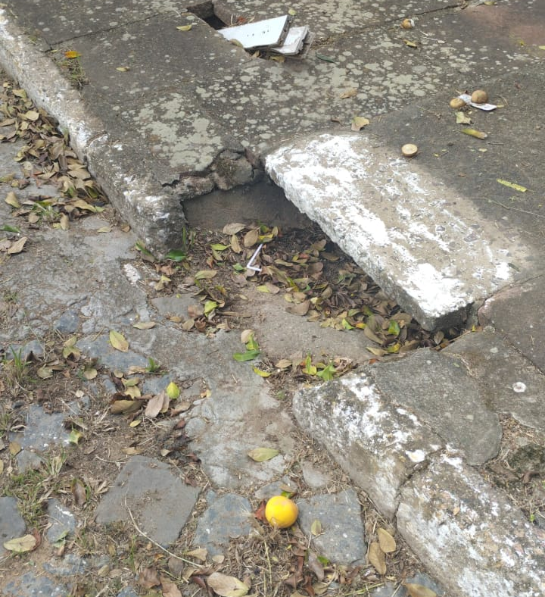

Obs.: Redação conforme original da autora.
/AO

